**DETERMINACIÓN DE LOS FACTORES DE CORRECCIÓN DE RESISTENCIA A COMPRESIÓN DE TESTIGOS DE CONCRETO DE 3’’ Y 4’’ DE DIÁMETRO CON F’C=210KG/CM2 Y F’C=280 KG/C M2**

**DETERMINATION OF RESISTANCE CORRECTION FACTORS FOR COMPRESSION OF 3 '' AND 4 '' DIAMETER CONCRETE WITNESSES WITH F'C = 210KG/CM2 AND F'C = 280 KG/CM2**

Héctor Pérez[1], Miguel Valera[2]

***RESUMEN***

*El presente proyecto de investigación denominado “DETERMINACIÓN DE LOS FACTORES DE CORRECCIÓN DE RESISTENCIA A COMPRESIÓN DE TESTIGOS DE CONCRETO DE 3’’ Y 4’’ DE DIÁMETRO CON F’C=210KG/CM2 Y F’C=280 KG/CM2 ‘’; Presenta por objetivo general determinar los factores de corrección para la resistencia a compresión de testigos de concreto de 3’’ y 4’’ de diámetro, tomando como estándar los testigos de 6’’ de diámetro para concretos de resistencia f’c=210Kg/cm2 y f’c=280Kg/cm2, el objetivo específico establecido es determinar la variación de resistencia a compresión, entre testigos de 3’’ y 4’’ de diámetro tomando como estándar testigos de 6’’ de diámetro para concretos de resistencia f’c=210Kg/cm2 y f’c=280Kg/cm2 a edades de 7, 14 y 28 días de curado. Los resultados de los factores de corrección efectivos de la resistencia a compresión de testigos de 3’’y 4’’ de diámetro, teniendo como estándar los testigos de 6****’’*** *de diámetro son:* ***2.43*** *para testigos de* ***3’’*** *de diámetro y* ***2.04*** *para los testigos de* ***4’’*** *de diámetro en los concretos de f’c=210kg/cm2 y f’c=280kg/cm2. Y la variación de resistencia a compresión para concretos de f’c=210Kg/cm2, a edades de 7,14 y 28 días de curado es: 40.2%, 44% y 53.5% de testigos de concreto de 3’’ de diámetro y 42.2%, 56.3% y 66.4% de testigos de concreto de 4’’ de diámetro. Para concretos de resistencia f’c=280Kg/cm2, a edades de 7,14 y 28 días de curado es 37.8%, 50.5% y 52.5% de testigos de concreto de 3’’ de diámetro y 38.8%, 53.7% y 60.3% de testigos de concreto de 4’’ de diámetro.*

***ABSTRACT***

*The present research project called DETERMINATION OF THE RESISTANCE CORRECTION FACTORS FOR COMPRESSION OF 3 '' AND 4 '' DIAMETER CONCRETE WITNESSES WITH F'C = 210KG / CM2 AND F'C = 280 KG / CM2 ''; It presents by general objective to determine the correction factors for the resistance a compression of 3 "and 4" diameter witnesses, taking as standard the 6 "diameter bores for the concrete of the resistance f'c = 210 kg / Cm2 and f'c = 280 kg / cm2, the specific objective established is to determine the variation of compressive strength between 3 "and 4" diameter witnesses, taking as standard 6 "diameter controls for strength concrete C = 210 kg / cm2 and f'c = 280 kg / cm2 ages of 7, 14 and 28 days of curing. The results of effective resistance correction factors a compression of 3 '' 4 "diameter totes, having as standard the 6" diameter totes are: 2.43 for 3 '' diameter and 2.04 for The 4 "diameter bores in the concrete of f'c = 210kg / cm2 and f'c = 280kg / cm2. And the variation of compressive strength for concretes of fc = 210 kg / cm2, ages of 7.14 and 28 days of curing is: 40.2%, 44% and 53.5% of concrete witnesses of 3 "diameter And 42.2%, 56.3% and 66.4% of 4 "diameter concrete cores. For concretes of resistance f'c = 280 kg / cm2, ages of 7.14 and 28 days of curing are 37.8%, 50.5% and 52.5% of concrete witnesses of 3 '' diameter and 38, 8%, 53.7% and 60.3% of concrete witnesses of 4 "diameter.*

*Key words: American Concrete Institute (ACI), Cemento Portland, Relación de esbeltez, American Society for Testing and Materials (ASTM), Analysis Of Variance (ANOVA)*

**INTRODUCCIÓN**

A nivel nacional, el sector de la construcción avanza constantemente por lo que uno de los materiales más utilizados, es el concreto, existiendo una gran variedad de tipos de concreto, así como las resistencias requeridas, estas dependiendo sus propiedades del uso de las condiciones a las que este expuesto o características del lugar en el que se empleara, debe cumplir con los estándares nacionales de calidad, así en estado fresco como en estado endurecido.

El concreto es caracterizado por su propiedad más importante, la resistencia a la compresión, que comúnmente en las estructuras son utilizadas las resistencias de f’c=210kg/cm2 y f´c=280kg/cm2, habiendo excepciones de acuerdo a diseños específicos; estos valores de resistencia forman parte desde el diseño de mezcla y se verifica poniendo a prueba los testigos obtenidos del concreto en estado fresco o endurecido luego de ciertos intervalos de tiempo, para lo cual es que se sigue una serie de procedimientos descritos en las normas.

La determinación de la resistencia a compresión de testigos de concreto es un ensayo destructivo, que brinda un valor representativo del concreto, el cual es la resistencia adquirida del concreto luego de cierto período de tiempo, el cual se realiza con testigos de concreto en estado endurecido, los cuales pueden haber sido moldeados del concreto en estado fresco, o haber sido extraídos como núcleos de alguna estructura existente.

De acuerdo a la norma ASTM C39 los testigos que son normados para el ensayo a compresión son de Ø=2´´, 3´´, 4´´, 6´´ y 8´´, y de acuerdo a la norma ASTM C42 está en función del tamaño máximo nominal del agregado grueso utilizado en el concreto y la distribución de acero del elemento estructural, al momento de moldear el concreto generalmente son de 6´´ de diámetro por 12´´ de altura, las cuales comparándolas con los testigos de menor diámetro como son de 3´´ y 4´´:

* Son considerablemente pesadas, por lo que existe una menor facilidad en el manejo y transporte, teniendo que los testigos de Ø=3´´, pesan en promedio 1.5 Kg, los testigos de Ø=4’’, pesan en promedio 3.6 Kg y los testigos de Ø=6´´, en promedio pesan 12.7 Kg, reflejando de esta manera la comodidad para el traslado y cuidado de los testigos; no considerando los testigos normados de Ø=8´´, los cuales serían considerados como muy pesados para su manipulación, teniendo un peso promedio de 30.2 Kg, además de que se necesitaría de mayor cantidad del concreto por unidad.
* Se tiene una mayor capacidad de almacenamiento y fabricación los testigos de Ø=6´´, con respecto a los testigos de Ø=3´´, ocupa un volumen ocho veces menor y con los testigos de Ø=4´´, ocupa un volumen 3 veces menor.
* Menor capacidad de la máquina de ensayo, siendo de mucha importancia al momento de ensayar concreto de alta resistencia.
* Para la extracción núcleos de concreto de elementos estructurales, sería mejor la utilización de diamantinas de menor diámetro como Ø=3´´, debido a que el daño estructural sería mínimo, obteniendo una muestra representativa.

Las normas ASTM C39, ASTM C470, normalizan que todo testigo de concreto que será ensayado a compresión deben tener una razón de esbeltez L/D=2, para evitar los efectos de inestabilidad (pandeo), por tal motivo es que de detallan en la norma ASTM C39 (2001, p.4) los factores de corrección por esbeltez.

**Formulación del problema**

Problema general

¿Cuáles son los factores de corrección para la resistencia a compresión de testigos de concreto de 3” y 4” de diámetro, tomando como estándar los testigos de 6” de diámetro para concretos de f’c=210Kg/cm2 y f’c=280Kg/cm2?

Problema específico

¿Cuál es la variación de resistencia a la compresión, variando los diámetros de los testigos estándar usados para este ensayo, en diferentes edades del concreto, con f’c=210 Kg/cm2 y f’c=280Kg/cm2?

**Objetivo de la investigación**

Objetivo general

Determinar los factores de corrección para la resistencia a compresión de testigos de concreto de 3” y 4” de diámetro, tomando como estándar testigos de 6” de diámetro para concretos de resistencia f’c=210Kg/cm2 y f’c=280Kg/cm2.

Objetivo específico

Determinar la variación de resistencia a compresión, entre testigos de concreto de 3’’, 4’’ y 6’’ de diámetro para concretos de resistencia f’c=210Kg/cm2 y f’c=280Kg/cm2, a edades de 7, 14 y 28 días de curado.

**MATERIALES Y MÉTODOS**

Los agregados utilizados para el desarrollo de la investigación, se obtuvieron de la cantera ‘’ La Victoria’’, debido a que es una cantera muy concurrida para la compra de los agregados finos y gruesos, ubicado a 6 Km al sureste de la ciudad de Cajamarca, en la orilla del Río Cajamarquino, en el caserío de La Victoria, ubicado en el Distrito de Cajamarca, provincia y departamento de Cajamarca.

Para la obtención del agregado grueso y fino de estudio se realizaron los procedimientos de muestreo descritos en la norma *ASTM D75 – ´´Práctica estándar para muestreo de agregados´´*, donde describe que para la obtención de agregados almacenados en pilas se debe seguir los siguientes pasos:

* Para agregado grueso, tomas la muestra en tres lugares, de la parte superior de la pila, del punto medio y del fondo de la pila.
* Para el agregado fino, es necesario tomar la muestra que se encuentra bajo el material superficial, en tres lugares aleatorios.

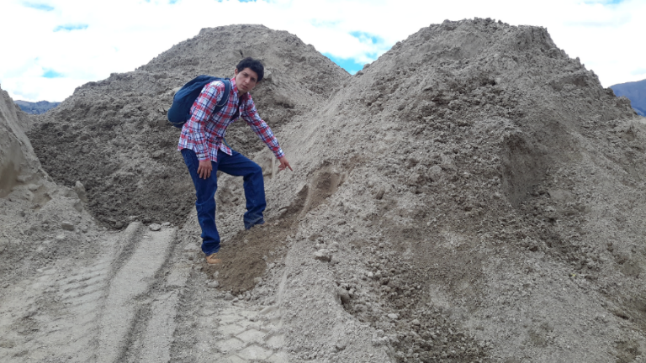

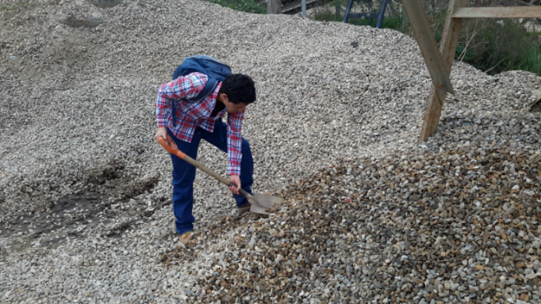Imagen Nº 1: Agregado Fino - Cantera La Victoria

Imagen Nº 2: Agregado Grueso - Cantera La Victoria

Se utilizaron agregados chancados de Ø=3/4’’, de la cantera La Victoria, de los cuales se realizaron los siguientes ensayos:

* Especificaciones de los agregados (ASTM C33)
* Muestreo de agregados (ASTM D75)
* Reducción de muestras (ASTM 702)
* Contenido de humedad (ASTM D2216)
* Análisis Granulométrico (ASTM C136)
* Peso específico y absorción (ASTM C127, C128)
* Peso unitario compactado y no compactado (ASTM C29)
* 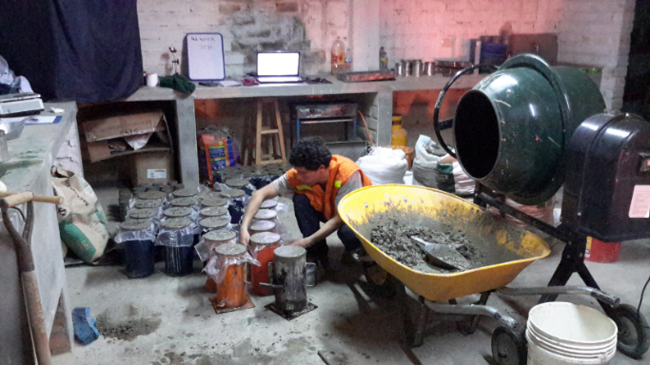Determinación de material que pasa malla Nº200 (ASTM C117)

Imagen Nº 3: Moldeo de testigos de 3’’, 4’’ y 6’’

Para la elaboración del concreto se emplearon las normas internacionales ASTM, para lo cual se realizaron los siguientes ensayos:

* Cemento Portland Tipo I (ASTM C150)
* Diseño de mezclas (Método de finura y combinación de agregados)
* Ensayo de resistencia a la compresión (ASTM C39)
* Ensayo de revenimiento (ASTM C143)
* Preparación y curado de especímenes (ASTM C192)
* Ensayo de módulo de elasticidad (ASTM 469)
* Especificación de moldes de concreto (ASTM C470)
* Determinación de la temperatura de mezclas (ASTM C1064)
* Práctica para uso de capas no adheridas en la determinación de la resistencia a la compresión (ASTM C1231)

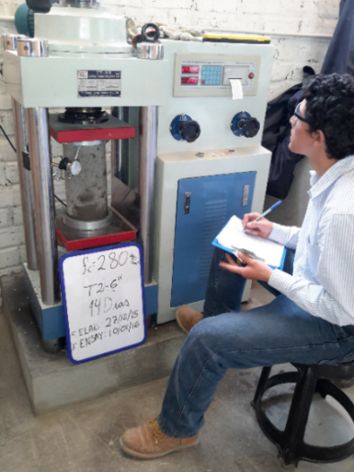

Imagen Nº 4: Ensayo de resistencia a la compresión de testigos de 6’’ con f’c=280Kg/cm2

**Unidades de estudio**

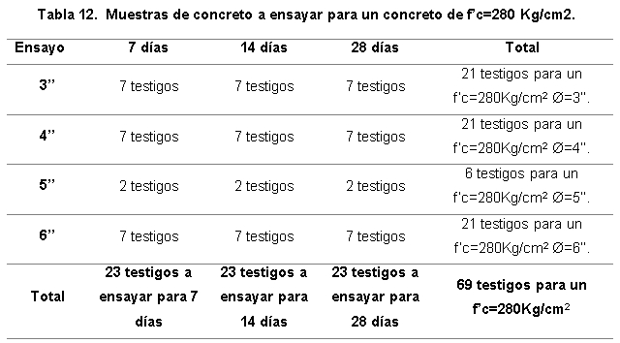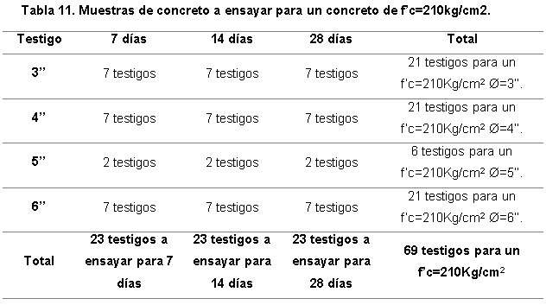Con los diseños vistos en los ítems anteriores, se elaboraron los testigos de concreto (unidades de estudio), de acuerdo a los siguientes cuadros:

Tabla Nº 2: Unidades de estudio para f’c=210 kg/cm2

Tabla Nº 1: Unidades de estudio para f’c=210 kg/cm2

Se consideró 7 unidades para cada testigo de 3´´, 4´´ y 6 ´´, para cada edad del concreto y cada resistencia de diseño y 2 unidades para los testigos de 5’’, para cada edad del concreto y resistencia, ya que el Reglamento *ACI 214R-02*, en el Item *4.2- Data used to establish the minimun required average strength***,** establece que el registro de pruebas de resistencia a compresión para estimarla desviación estándar o coeficiente de variación debe ser representado por al menos un grupo de 30 testigos, al trabajar con un promedio de 30 o más pruebas consecutivas de resistencia a compresión, no es necesario multiplicar por un factor de corrección para determinar el valor de la desviación estándar final, y también cumpliendo con lo establecido en el ítem *5.2-Number of tests.*

**Técnicas e instrumentos de recopilación de la información**

El Método Cuantitativo, se utilizó para medir las variables cuantitativas de estudio de los diseños de concreto elaborados, para lo cual se emplearon equipos e instrumentos de Laboratorio de Ensayo de Materiales del ***Consorcio JCB Asociados S.A.***, tales como máquina de ensayo a compresión, balanzas, tamices, horno, moldes de concreto, etc.

El Método Cualitativo se usó para describir algunas propiedades o variables cualitativas de los diseños de concreto elaborados, así como de los testigos de

**Técnicas de procesamiento y análisis de la información**

La información cuantitativa que se obtuvo de las variables de estudio de los testigos de concreto, fue procesada mediante métodos estadísticos como la determinación de promedios, el análisis de varianza y agrupación de modelos usando la prueba de rango múltiple de Tukey. Para lo cual se emplearon programas computarizados como Microsoft Excel 2013 y el Minitab 16, con los que se obtuvo resultados de estos métodos y gráficas representativas.

**Análisis estadístico de los resultados**

Los resultados de los ensayos realizados están sujetos a variaciones, que indicarían la uniformidad de estos resultados y el cuidado en la realización de los ensayos. Asimismo, con estas variaciones se puede diferenciar el comportamiento de los tratamientos de estudio mediante el análisis estadístico. Por ello se realizaron los análisis estadísticos de los resultados de las siguientes variables de evaluación: (a) Asentamiento en el concreto en estado no endurecido, (b) Peso unitario de los especímenes cilíndricos de concreto, (c) Resistencia a compresión de testigos de concreto de 6’’, 4’’ y 3’’ a la edad de 7, 14 y 28 días. Para lo cual se realizó un análisis estadístico de varianza y la prueba de rango múltiple de Tukey. Se analizó también los estándares de control del concreto en resistencia a compresión.

**Análisis estadístico de varianza (ANOVA) y prueba de rango múltiple de Tukey**

Se utilizó el Análisis de Varianza (ANOVA) ya que es uno de los métodos estadísticos más utilizados y más elaborados en la investigación moderna. Se usa para la prueba de hipótesis para dos o más medias poblacionales; de tal manera que en investigación permite probar si dos o más medias muéstrales pertenecen o no a la misma población. Si las medias muéstrales tienen diferencia estadística entonces significa que pertenecen a diferentes poblaciones.

Esta prueba se basa en la descomposición de la variación total existente de cada variable cuantitativa en sus componentes llamados fuentes de variabilidad. Para nuestro caso estas fuentes de variabilidad serán: tratamiento y error correspondiendo a un diseño experimental llamado “Diseño completamente al azar”, Diseño recomendado para trabajos de laboratorio, como en la presente tesis.

Respecto a las Pruebas de Rango Múltiple (PRM) son pruebas estadísticas que permiten conocer la diferencia estadística entre las medias maestrales de los testigos que se estudian; por lo tanto se usan cuando en el cuadro de análisis de varianza se encuentra significación estadística en la fuente de variación respectiva. Para nuestro caso se usó la PRM de Tukey para la fuente de tratamientos; ya que dicha fuente mostró significación estadística en el ANOVA; siendo esta prueba más exigente que otras como la PRM de Duncan.

Los cálculos de estos ANOVA y de las pruebas de rango múltiple de Tukey se realizaron utilizando el programa estadístico ***Minitab versión 16.1.0*** del año 2014 que sirve para realizar análisis estadísticos y gráficas de estos.

**Estándares de control de concreto en resistencia a compresión**

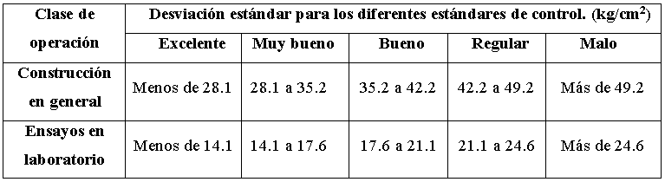El comité ACI 214 propone la T*abla Nº1* tomada del *reporte del ACI 214-02*, donde se dan los estándares del control del concreto mediante los resultados de desviación estándar, considerando si las operaciones fueron realizadas en construcciones en general o ensayos de laboratorio. Se realizó el análisis estándares de control del concreto para los resultados de resistencia a compresión a la edad de 28 días.

Tabla Nº 3: Desviación estándar para los controles de concreto

**ANÁLISIS DE LOS DATOS**

1. **Análisis de los resultados de resistencia a compresión de los testigos**

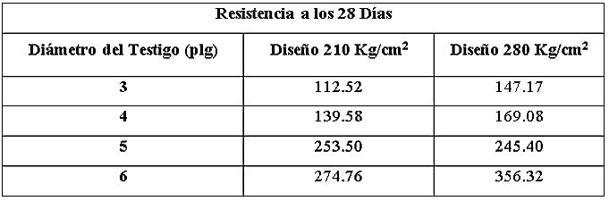Se realizó el ensayo de resistencia a compresión a la edad de 7, 14 y 28 días de cada testigo y de cada diseño de concreto, considerando también indicar el tipo de fractura que presentó, según el diagrama esquemático de los patrones típicos de fractura, adoptado de la Norma ***ASTM C39***, así también se describió el modo de falla en las caras de fractura para determinar el comportamiento de los materiales respecto a la falla por resistencia a compresión según el diámetro del testigo.

Tabla Nº4: Resultados de resistencia a la compresión a los 28 días de los testigos de concreto

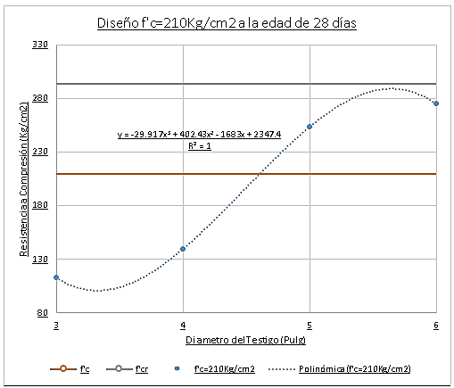

Gráfico Nº 2: Resistencia vs diámetro en diseño f’c=280Kg/cm2.

Gráfico Nº 1: Resistencia vs diámetro en diseño f’c=210Kg/cm2.

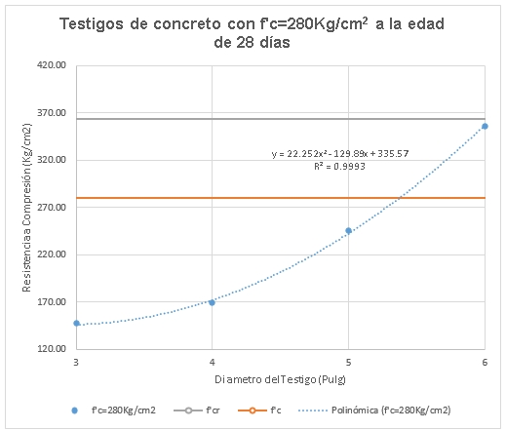

En el ***Gráfico Nº 1***, podemos observar la resistencia a compresión soportada por todos promedios los testigos (3’’, 4’’, 5’’ y 6’’) de diámetro fueron elaborados con la misma dosificación de concreto para un diseño de f’c=210Kg/cm2, presentando un menor promedio de resistencia a compresión a la edad de 28 días los testigos de 3’’ de diámetro, siendo este valor 112.52 Kg/cm2, donde este valor es menor que el f’c y f’cr de diseño, al igual que los testigos de 4 ‘’ de diámetro, siendo este valor 139.58 Kg/cm2, donde este valor es menor que el f’c y el f’cr de diseño, al igual que los testigos de 5’’ de diámetro, siendo este valor 253.50 Kg/cm2, donde este valor es menor que el f’cr pero mayor que el f’c de diseño, a comparación de los testigos de 6’’ de diámetro, siendo este valor 274.76 Kg/cm2, donde este valor es menor que el f’cr pero mayor que el f’c de diseño.

En el ***Gráfico Nº2***, podemos observar la resistencia a compresión soportada por todos promedios los testigos (3’’, 4’’, 5’’ y 6’’) de diámetro fueron elaborados con la misma dosificación de concreto para un diseño de f’c=280Kg/cm2, presentando un menor promedio de resistencia a compresión a la edad de 28 días los testigos

Gráfico Nº 4: Esfuerzo vs Deformación con f’c=280Kg/cm2

de 3’’ de diámetro, siendo este valor 147.17 Kg/cm2, donde este valor es menor que el f’c y f’cr de diseño, al igual que los testigos de 4 ‘’ de diámetro, siendo este valor 169.08 Kg/cm2, donde este valor es menor que el f’c y el f’cr de diseño, al igual que los testigos de 5’’ de diámetro, siendo este valor 245.40 Kg/cm2, donde este valor es menor que el f’c y f’cr de diseño, a comparación de los testigos de 6’’ de diámetro, siendo este valor 356.32 Kg/cm2, donde este valor es menor que el f’c y f’cr de diseño.

1. 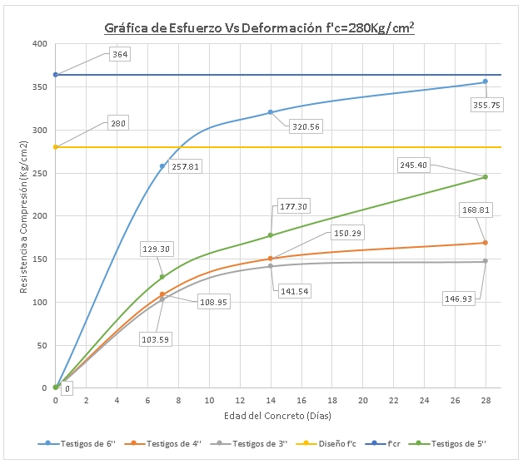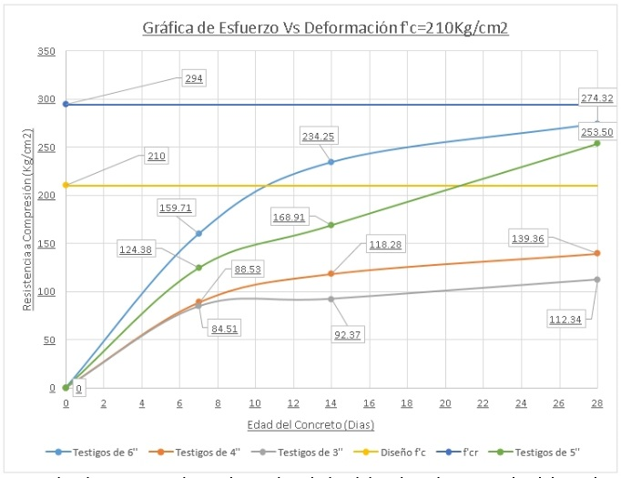**Análisis del desarrollo de la Resistencia del Concreto.**

Gráfico Nº4: Esfuerzo vs Deformación con f’c=280Kg/cm2

Gráfico Nº3: Esfuerzo vs Deformación con f’c=210Kg/cm2

En el **Gráfico Nº 3**, podemos observar la variación de la resistencia a compresión de los testigos de 3’’, 4’’, 5’’ y 6’’ a la edad de 7, 14 y 28 días, para un diseño de f’c=210Kg/cm2; Notando que la resistencia está en función de los diámetros de ensayo, siendo esta la variación de resistencia obtenida, a la edad de 7 días notamos que para los testigos de 3’’ obtenemos una resistencia a compresión de 84.51Kg/cm2, para los testigos de 4’’ de diámetro, obtenemos una resistencia a compresión de 88.53 Kg/cm2, para los testigos de 5’’ de diámetro obtenemos una resistencia a compresión de 124.38 Kg/cm2 y para los testigos de 6’’ de diámetro, obtenemos una resistencia a compresión de 159.71 Kg/cm2, notando la relación progresiva de aumento de resistencia a compresión en función de los diámetros de los testigos de ensayo,

De igual manera para la edad de 14 días, para un diseño de f’c=210Kg/cm2, notamos que para los testigos de 3’’ de diámetro obtenemos una resistencia a compresión de 92.37 Kg/cm2, para los testigos de 4’’ de diámetro, obtenemos una resistencia a compresión de 118.28 Kg/cm2, para los testigos de 5’’ de diámetro obtenemos una resistencia a compresión de 168.91 Kg/cm2 y para los testigos de 6’’ de diámetro, obtenemos una resistencia a compresión de 234.25 Kg/cm2, notando que la relación progresiva de aumento de resistencia a compresión en función de los diámetros de los testigos de ensayo va aumentando la equidistancia, debido a la obtención de resistencia de cada testigo,

De la misma manera para la edad de 28 días para un diseño de f’c=210Kg/cm2, notamos que para los testigos de 3’’ de diámetro, obtenemos una resistencia a compresión de 112.34 Kg/cm2, para los testigos de 4’’ de diámetro, obtenemos una resistencia a compresión de 139.36 Kg/cm2, para los testigos de 5 ‘’ de diámetro, obtenemos una resistencia a compresión de 253.50 Kg/cm2 y para los testigos de 6’’ de diámetro, obtenemos una resistencia a compresión de 274.32 Kg/cm2, notando que la relación progresiva de aumento de resistencia a compresión en función de los diámetros de los testigos de ensayo ha aumentado mucho más a comparación de los resultados obtenidos a la edad de 7 y 14 días.

En el **Gráfico Nº *4***, podemos observar la variación de la resistencia a compresión de los testigos de 3’’, 4’’, 5’’ y 6’’ a la edad de 7, 14 y 28 días, para un diseño de f’c=280Kg/cm2; Notando que la resistencia está en función de los diámetros de ensayo, siendo esta la variación de resistencia obtenida, a la edad de 7 días notamos que para los testigos de 3’’ obtenemos una resistencia a compresión de 103.59Kg/cm2, para los testigos de 4’’ de diámetro, obtenemos una resistencia a compresión de 108.95 Kg/cm2, para los testigos de 5’’ de diámetro obtenemos una resistencia a compresión de 129.30 Kg/cm2 y para los testigos de 6’’ de diámetro, obtenemos una resistencia a compresión de 257.81 Kg/cm2, notando la relación progresiva de aumento de resistencia a compresión en función de los diámetros de los testigos de ensayo, siendo no equidistante con respecto a los testigos de 6’’ de diámetro.

De igual manera para la edad de 14 días, para un diseño de f’c=280Kg/cm2, notamos que para los testigos de 3’’

de diámetro obtenemos una resistencia a compresión de 141.54 Kg/cm2, para los testigos de 4’’ de diámetro, obtenemos una resistencia a compresión de 150.29 Kg/cm2, para los testigos de 5’’ de diámetro obtenemos una resistencia a compresión de 177.30 Kg/cm2 y para los testigos de 6’’ de diámetro, obtenemos una resistencia a compresión de 320.56 Kg/cm2, notando que la relación progresiva de aumento de resistencia a compresión en función de los diámetros de los testigos de ensayo va aumentando la equidistancia, aun manteniéndose no equidistante con respecto a los testigos de 6’’ de diámetro.

De la misma manera para la edad de 28 días para un diseño de f’c=280Kg/cm2, notamos que para los testigos de 3’’ de diámetro, obtenemos una resistencia a compresión de 146.93 Kg/cm2, para los testigos de 4’’ de diámetro, obtenemos una resistencia a compresión de 168.81 Kg/cm2, para los testigos de 5 ‘’ de diámetro, obtenemos una resistencia a compresión de 245.40 Kg/cm2 y para los testigos de 6’’ de diámetro, obtenemos una resistencia a compresión de 355.75 Kg/cm2, notando que la relación progresiva de aumento de resistencia a compresión en función de los diámetros de los testigos de ensayo ha aumentado mucho más a comparación de los resultados obtenidos a la edad de 7 y 14 días, manteniéndose no equidistante con respecto a los testigos de 6’’ de diámetro.

1. **Análisis estadístico de los datos de las variables de evaluación**

De cada variable, se ha realizado el análisis de la varianza (ANOVA), Así como también se realizó la prueba de rango múltiple de Tukey.

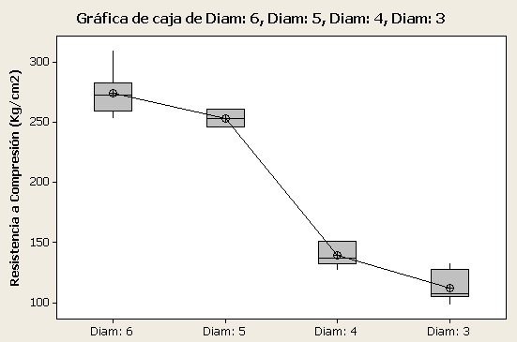

* 1. **Análisis estadístico de resistencia a compresión a la edad de 28 días**

1. **f’c=210kg/cm2**

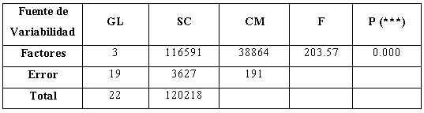Se realizó el análisis de varianza (ANOVA), de los datos de la variable de ***Resistencia a Compresión de Testigos de 3’’, 4’’, 5’’ y 6’’ a la edad de 28 días***. Así mismo se realizó la prueba de rango múltiple de Tukey, para observar la diferencia estadística entre los tratamientos. Los resultados se presentan en las siguientes tablas y gráficos.

Tabla Nº 6: Agrupación de información utilizando el método Tukey, a la edad de 28 días para f’c=210kg/cm2, diámetro de testigo (plg) vs resistencia a la compresión (kg/cm2)

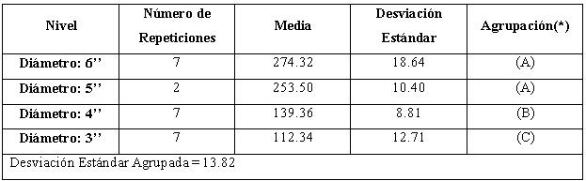(*) Con significación estadística en el ANOVA (0.01<P<0.05), (**) Con alta significación estadística en el ANOVA (P<0.01), (***) Sin diferencia estadística en el ANOVA (P>0.05); GL Grados de Libertad); SC (Suma de Cuadrados); CM (Cuadrado Medio); F (Calculado)

Tabla Nº 7: Agrupación de la información utilizando el método de Tukey, a la edad de 28 diás, para f’c=210 kg/cm2, de diámetro de testigos (plg) vs resistencia a la compresión (kg/cm2) ).

(*) Las medidas que no comparten una letra son significativamente diferentes.

Intervalo de confianza simultánea de Tukey del 95%.

Nivel de confianza individual = 98.89%.

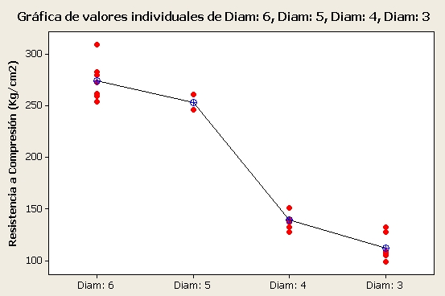

Gráfico Nº 6: Gráfica de caja a la edad de 28 días para f’c=210Kg/cm2 de Resistencia a la compresión Vs Diámetro (plg)

Gráfico Nº 5: Valores individuales a la edad de 28 días para f’c=210kg/cm2 de resistencia a la compresión (Kg/cm2) Vs Diámetro (plg).

En el resultado de Análisis de Varianza (ANOVA) se observa que para la fuente de variabilidad de los diseños no hubo una diferencia de gran significancia dentro de los valores obtenidos de la resistencia a compresión a la edad de 28 días.

Y, de acuerdo a la prueba de rango múltiple de Tukey los datos obtenidos según sus resultados se dividen en 3 grupos, siendo estos los testigos de 6’’ de diámetro en el grupo (A), los testigos de 5’’ de diámetro en el grupo (A), siendo estos primeros considerados iguales estadísticamente, los testigos de 4’’ de diámetro en el grupo (B), y los testigos de 3’’ de diámetro en el grupo (C) siendo estos últimos diferentes del resto de grupos obtenidos.

1. **f’c=280kg/cm2**

Se realizó el análisis de varianza (ANOVA), de los datos de la variable ***Resistencia a Compresión de Testigos de 3’’, 4’’, 5’’ y 6’’ a la edad de 28 días***. Así mismo se realizó la prueba de rango múltiple de Tukey, para observar la diferencia estadística entre los tratamientos. Los resultados se presentan en las 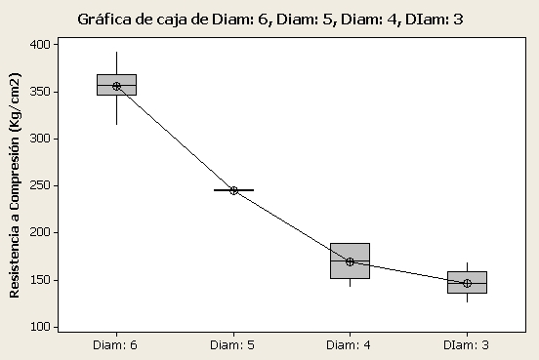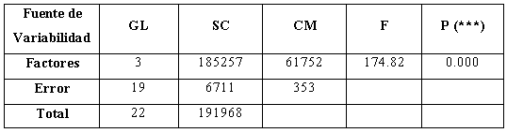siguientes tablas y gráficos.

Tabla Nº 5: Datos ANOVA, unidireccional a la edad de 28 días para f’c=280kg/cm2, diámetro de testigos (plg) vs resistencia a la compresión (kg/cm2).

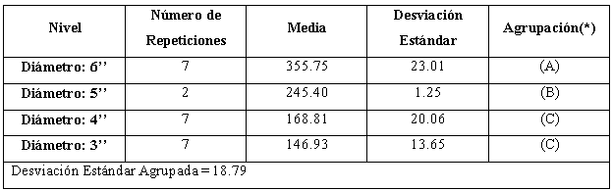(*) Con significación estadística en el ANOVA (0.01<P<0.05), (**) Con alta significación estadística en el ANOVA (P<0.01), (***) Sin diferencia estadística en el ANOVA (P>0.05); GL (Grados de Libertad); SC (Suma de Cuadrados); CM (Cuadrado Medio); F (Calculado):

Tabla Nº 6: Agrupación de información utilizando el método Tukey, a la edad de 28 días para f’c=280kg/cm2, diámetro de testigo (plg) vs resistencia a la compresión (kg/cm2)

(*) Las medidas que no comparten una letra son significativamente diferentes.

Intervalo de confianza simultánea de Tukey del 95%.

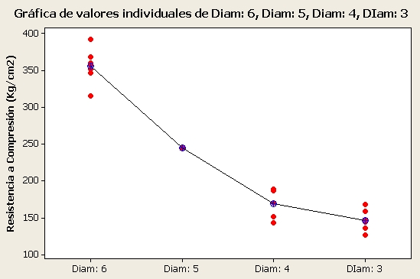Nivel de confianza individual = 98.89%.

Gráfico Nº 7: Valores individuales a la edad de 28 días para f’c=280kg/cm2 de resistencia a la compresión (Kg/cm2) Vs Diámetro (plg).

En el resultado de Análisis de Varianza (ANOVA) se observa que para la fuente de variabilidad de los diseños no hubo una diferencia de gran significancia dentro de los valores obtenidos de la resistencia a compresión a la edad de 28 días.

Gráfico Nº 8: Gráfica de caja a la edad de 28 días para f’c=210Kg/cm2 de Resistencia a la compresión Vs Diámetro (plg)

Y, de acuerdo a la prueba de rango múltiple de Tukey los datos obtenidos según sus resultados se dividen en 3 grupos, siendo estos los testigos de 6’’ de diámetro en el grupo (A), los testigos de 5’’ de diámetro en el grupo (B), y los testigos de 4’’ y 3’’ en el grupo (C), siendo estos últimos considerados iguales estadísticamente pero diferentes del resto de grupos obtenidos.

* 1. **Análisis de uniformidad del concreto en resistencia a compresión final**

Según el reporte ***Estándares para control de concreto (ACI214-02),*** los estándares de control en resistencia a compresión a la edad de 28 días, según la desviación estándar de cada testigo de concreto en estudio, expuestos en el ítem anterior serían los que se observan en la ***Tabla Nº 7 y Nº8.***

1. **f’c=210Kg/cm2**

Estos resultados indicarían el grado de cuidado con los que se ha realizado el estudio, el cual se podría calificar como Excelente, según la Desviación Estándar agrupada.

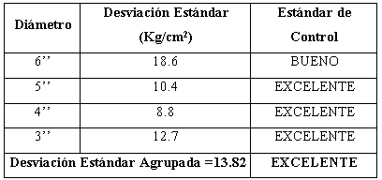Así mismo también indicarían el grado de uniformidad del concreto elaborado, el cual se relacionaría directamente con el diámetro del testigo de concreto, así interpretando los valores tenemos que los testigos de 6’’ de diámetro serían los menos uniformes, con una desviación estándar de 18.60Kg/cm2, con un estándar de control bueno, ya que pudieron deberse a muchos factores, lo cual nos pudo hacer variar la condiciones, así mismo el concreto con mayor uniformidad se encuentra en los testigos de 3’’, 4’’ y 5’’ de diámetro, considerados todos con un estándar de control como excelente.

Tabla Nº 7: Aplicación de estándares de control de resistencia a la compresión a la edad de 28 días para un f’c=210Kg/cm2.

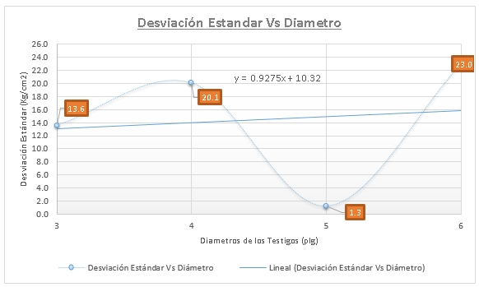

Gráfico Nº 9: Desviación estándar vs Diámetro para un f’c=210Kg/cm2.

1. **f’c=280Kg/cm2**

Estos resultados indicarían el grado de cuidado con los que se ha realizado el estudio, el cual se podría calificar como bueno, según la Desviación Estándar agrupada.

Así mismo también indicarían el grado de uniformidad del concreto elaborado, el cual se relacionaría directamente con el diámetro del testigo de concreto, así interpretando los valores tenemos que los testigos de 6’’ de diámetro serían los menos uniformes, con una desviación estándar de 23 Kg/cm2, con un estándar de control regular, ya que pudieron deberse a muchos factores, lo cual nos pudo hacer variar la condiciones, así mismo los testigos de 4’’ de diámetro son los que continúan, mostrando mayor grado de uniformidad con respecto a los testigos de 6’’ de diámetro, con una desviación estándar de 20.1 Kg/cm2, mientras que los testigos de 3’’ de diámetro con una desviación estándar de 13.6 Kg/cm2, están considerados dentro de un estándar de control excelente, y los testigos de 5’’ de diámetro se encuentran dentro del rango de estándar de control como excelente y una desviación estándar del 1.3 Kg/cm2, esta variación pudo ocurrir debido a que solo se tuvieron 2 muestras dentro de la población para la obtención de un solo punto mientras que para el resto fue de 7 muestras.

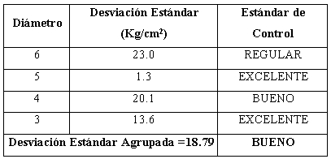

Tabla Nº 8: Aplicación de los estándares de control de resistencia a la compresión a la edad de 28 días para un f’c=280Kg/cm2.

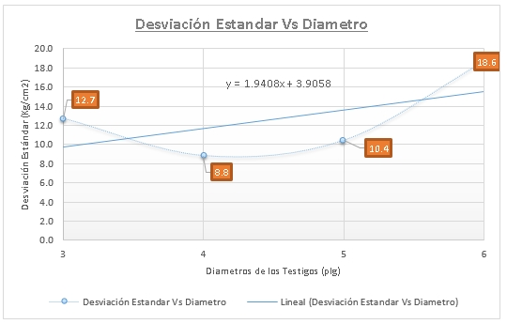

Gráfico Nº 10: Desviación estándar vs Diámetro para un f’c=280Kg/cm2.

1. **Determinación de los Factores de Corrección Equivalente**

Gráfico Nº 11: Valores de resistencia reajustados con los factores de corrección para un f’c=210Kg/cm2.

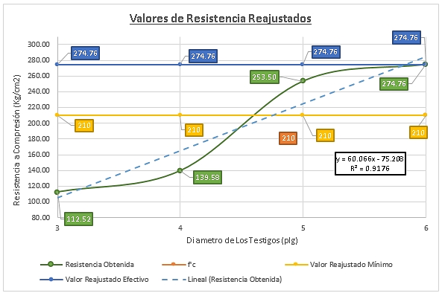

* 1. **Calculamos los factores de corrección para testigos con f’c=210Kg/cm2.**

Tabla Nº 9: Cálculo de los factores de corrección para testigos con f’c= 210Kg/cm2.

De los valores de resistencia obtenida a la edad de 28 días en función de cada diámetro de testigo de concreto en estudio, determinamos el límite superior efectivo, correspondiendo al valor de la resistencia a compresión obtenida con los testigos de 6’’ de diámetro, debido a que consideramos a los testigos de 6’’ de diámetro como la base comparativa de estudio, en primer caso tenemos que este valor sería 274.76 Kg/cm2, luego determinamos los límites de diseño tanto inferior como superior que corresponden respectivamente al f’c=210Kg/cm2 y al f’cr=294Kg/cm2 del diseño, luego calculamos el factor de reajuste por medio de una ecuación lineal, debido a que buscamos la resistencia deseada en función del diámetro del testigo, determinamos el valor en función de la relación de valores como son el límite superior efectivo y la resistencia a compresión obtenida, luego determinamos el factor de reajuste de resistencia medio, el cual se obtiene por medio de la relación entre la diferencia obtenida del límite superior con el límite inferior y la resistencia a compresión obtenida por cada diámetro de los testigos en estudio, obteniendo al final los valores de variación tanto en forma positiva como negativa, con respecto a los límites de diseño.

* 1. 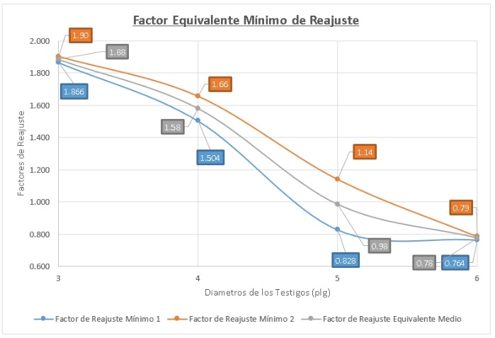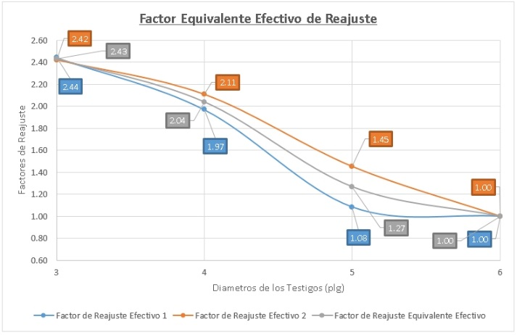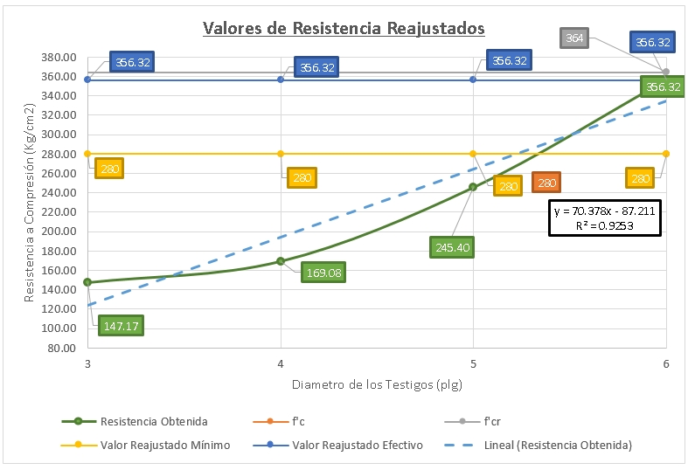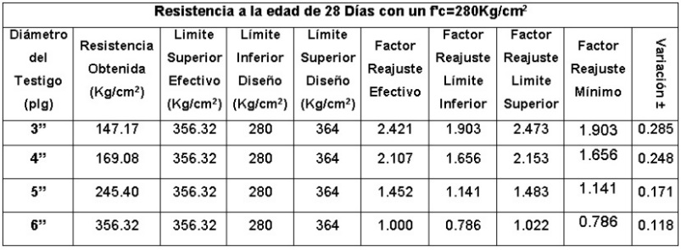 **Calculamos los factores de corrección para testigos con f’c=280Kg/cm2**.

Gráfico Nº 13: Factores de reajuste equivalente efectivo.

Tabla Nº 11: Cálculo de los factores equivalentes y mínimos de reajuste de resistencia a compresión

Gráfico Nº 12: Valores de resistencia reajustados con los factores de corrección para un f’c=210Kg/cm2.

Tabla Nº 10: Cálculo de los factores de corrección para testigos con f’c= 280Kg/cm2.

De los valores de resistencia obtenida a la edad de 28 días en función de cada diámetro de testigo de concreto en estudio, determinamos el límite superior efectivo, correspondiendo al valor de la resistencia a compresión obtenida con los testigos de 6’’ de diámetro, debido a que consideramos a los testigos de 6’’ de diámetro como la base comparativa de estudio, en primer caso tenemos que este valor sería 356.32Kg/cm2, luego determinamos los límites de diseño tanto inferior como superior que corresponden respectivamente al f’c=280Kg/cm2 y al f’cr=364Kg/cm2 del diseño, luego calculamos el factor de reajuste por medio de una ecuación lineal, debido a que buscamos la resistencia deseada en función del diámetro del testigo, determinamos el valor en función de la relación de valores como son el límite superior efectivo y la resistencia a compresión obtenida, luego determinamos el factor de reajuste de resistencia medio, el cual se obtiene por medio de la relación entre la diferencia obtenida del límite superior con el límite inferior y la resistencia a compresión obtenida por cada diámetro de los testigos en estudio, obteniendo al final los valores de variación tanto en forma positiva como negativa, con respecto a los límites de diseño.

Gráfico Nº 14: Factor de reajuste equivalente mínimo.

* 1. 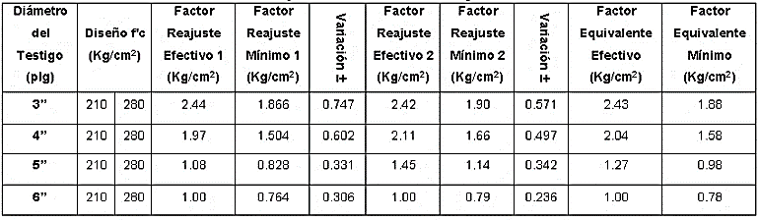 **Factores de corrección equivalente efectivo y mínimo.**

Luego de obtener los valores de los factores de reajuste medio de resistencia de cada diámetro de los testigos en estudio, los graficamos en función del diámetro correspondiente para los diseños en estudio que son f’c=210Kg/cm2 y f’c=280Kg/cm2, luego determinamos la variación que existe entre cada factor de corrección por cada diámetro del testigo en estudio, considerando el límite inferior de cada diseño como el factor de reajuste equivalente efectivo y mínimo en ambos diseños en estudio, determinando así los valores correctivos de resistencia a compresión.

**CONCLUSIONES**

1. Los factores de corrección efectivos de la resistencia a compresión de testigos de 3’’y 4’’ de diámetro, teniendo como estándar los testigos de 6**’’** de diámetro, son **2.43** para testigos de **3’’** de diámetro y **2.04** para los testigos de **4’’** de diámetro en los concretos de f’c=210kg/cm2 y f’c=280kg/cm2.
2. Se concluye que la variación de resistencia a compresión para concretos de resistencia f’c=210Kg/cm2, a edades de 7,14 y 28 días de curado es 40.2%, 44% y 53.5% de testigos de concreto de 3’’ de diámetro y 42.2%, 56.3% y 66.4% de testigos de concreto de 4’’ de diámetro. Para concretos de resistencia f’c=280Kg/cm2, a edades de 7,14 y 28 días de curado es 37.8%, 50.5% y 52.5% de testigos de concreto de 3’’ de diámetro y 38.8%, 53.7% y 60.3% de testigos de concreto de 4’’ de diámetro.
3. Se recomienda realizar testigos de menor diámetro al estándar para pruebas de velocidad de aplicación de carga, debido a que si consideramos la carga que nos especifica la norma ASTM C39, en el ítem 7.5 Velocidad de Carga, nos dice:

‘’La carga debe ser aplicada a una velocidad de movimiento (metida desde la platina a la cruceta), correspondiente a una velocidad de esfuerzo sobre el espécimen de 35 ± 7 psi/s (0.25 ± .05 MPa/s) ’’ (ASTM C39, 2005, pág. 7)

Adicionalmente en la nota 10 del reglamento, especifica: ‘’Para una máquina de ensayo milimétrica o de desplazamiento controlado, será necesario un ensayo preliminar para establecer la velocidad de movimiento requerida, para lograr la velocidad de esfuerzo especificada. La velocidad de movimiento requerida, dependerá del tamaño del espécimen de ensayo, del módulo elástico del concreto, y de la rigidez de la máquina de ensayo´´ (ASTM C39, 2005, pág. 7, nota 10)

Por lo que al aplicar la velocidad de movimiento sobre un testigo de 3’’ de diámetro, el cual fue fracturado rápidamente, por lo que, se calculó la velocidad de movimiento requerida proporcionalmente al diámetro de los testigos, de acuerdo a la siguiente tabla:

**Tabla 34. Velocidades de aplicación de carga**

|  |  |  |
| --- | --- | --- |
| Diámetro del testigo (plg) | Velocidad de aplicación (MPa/s) | Rango de variación (MPa/s) |
| 6’’ | 0.25 | 0.05 |
| 5’’ | 0.21 | 0.04 |
| 4’’ | 0.17 | 0.03 |
| 3’’ | 0.13 | 0.02 |

**REFERENCIAS**

1. **ACI 318R-14**, Building Code Requirements for Structural Concrete, Chapter 19.
2. **HARMSEN, T (2005) ‘’**Diseño estructural de concreto armado’’, cuarta edición, Pontificia Universidad Católica del Perú, Lima-Perú.
3. **Joseph F. Lamond; James H. Pielert.** Significance of test and properties of concrete and concrete-Making materials ‘’ASTM-ST169D’’ (2006).
4. **ARANGO T. Jesús.** Método práctico para dosificar mezclas de concreto, norma técnica Nº12, Medellín: ICPC: 1997.
5. **NEVILLE, A.M.** Tecnología del concreto tomo II, primera edición 1980.
6. **NORMAS ASTM.** C33, C39, C117, C128, C136, C138, C143, C150, C192, C469, C470, C702, C1064, C1231, D75, D2216
7. **Minitab, inc (2014)** ‘’Guetting Started Minitab 16’’, Estados unidos

**PANEL FOTOGRÁFICO**

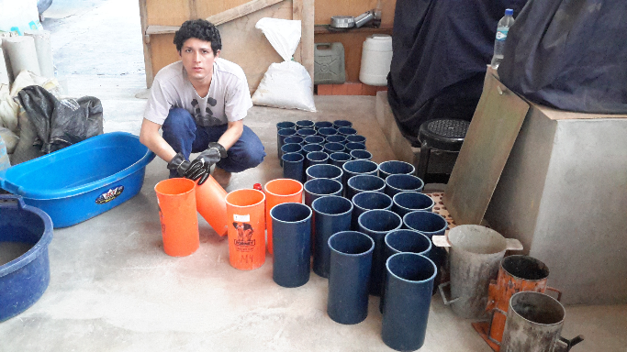

Imagen Nº 5: Aplicación de aceite mineral a los moldes

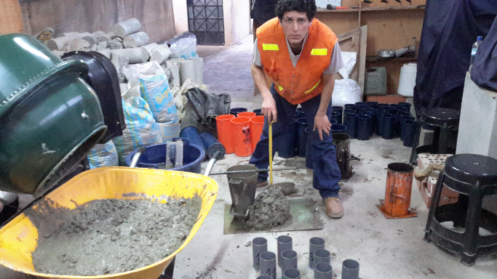

Imagen Nº 6: Prueba de asentamiento del concreto fresco

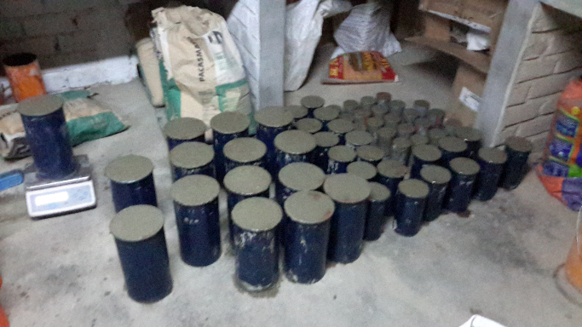

Imagen Nº 7: Registro de peso unitario del concreto en estado fresco

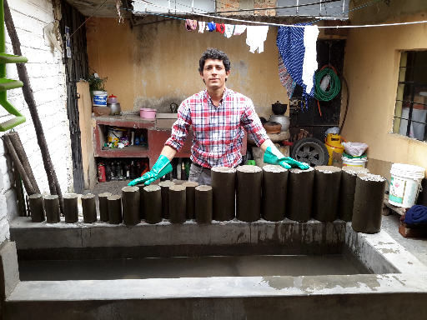

Imagen Nº 8: Variación de las dimensiones de los testigos en estudio

1. Mg. Ing. Decano de la Facultad de Ingeniería de la Universidad Nacional de Cajamarca,
2. Bachiller de la Facultad de Ingeniería de la Universidad Nacional de Cajamarca, de la escuela de Ingeniería Civil.